2013總統教育獎得獎主～范榮玉的故事

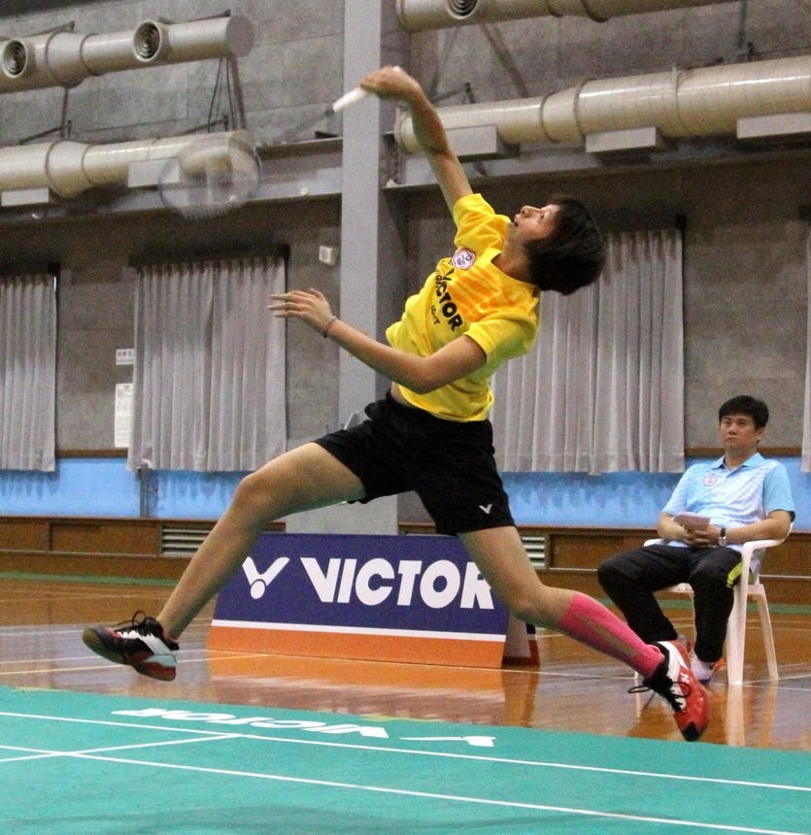

榮玉出生時即患罕見疾病，但她無視旁人異樣眼光，努力前進，不僅品學兼優，在羽球運動上，更從臺北聽奧邁向世界，於2013年的排名為世界第一名，實踐了「自厲自修、人定勝天」的勵志故事。

【詳細故事，請另點閱2014年所印製《逆光飛翔的天使》一書】

※榮玉參加座談會要與各位分享……

我原本以為身為一群年紀與我相仿的高中生們，對於我的故事大概莫不感興趣，甚至倒頭大睡，不過，事實證明我錯了。因為我的開頭丟了一句話:｢你為甚麼要練體育?｣而引起大家的共鳴，同學很認真地聽完我的每一字每一句，他們真切的眼神，對於一個演講者來說真的十分令人感動，原來，身為運動員，不只是需要教練不斷的督促，同時也需要許多鼓勵和動力。我告訴他們，在遇到困難時，如何走過難關；遇到受傷時，如何調整心態；面對眾人對你的不看好時，更要堅持自己的信念…
雖然，還是有許多人，還沒真正知道為甚麼要練體育的理由，仍茫然地在摸索，不過，這都是一段大家都有過的歷程，相信今天這場40分鐘的故事，會給大家一些啟發和改變的!!
去年的演講，因為時間有限，所以只去了永豐高中，但是我在過程中又受他人邀請去高雄大學及民權國小演講。每次的分享都是全新的體驗，儘管人數都是百人以上，那種場面非常刺激也讓人心驚膽戰，但是我很享受在這樣的挑戰，學習去表達自己的想法，學習針對每次不同的對象，規劃不同的內容，連說話方式也有不同的領悟。我一直是個不擅長說話的人，但是慢慢地經過練習，發現自己會習慣拿麥克風的姿態，也學習到台上的人要如何說出觀眾想聽的，抓住眾人的目光。
我想說的是，雖然我身上可能缺少了某些條件，但是上天是會眷顧特別努力的人，會給他們多一些些的機會，多一點點的勇敢，多一點點的貴人，默默的幫助我們走向有陽光的地方。

※就讀學校：國立台灣師範大學運動競技學系
※感謝的師長：
特別感謝啟蒙教練民權國小陳嬥筌老師及大同高中羽球教練
蕭博仁老師，這兩位在我的人生路途中，扮演非常重要的燈塔。
※給學弟、學妹的話
成功的路是孤獨的，當你覺得是對的，就要勇敢的走下去!!
※榮玉的母校
臺北市信義區信義國小
臺北市松山區民權國小
臺北市立大同高中(國中部)
臺北市立大同高中
國立台灣師範大學運動競技學系

※運動競賽成績代表
2013年總統教育獎
2013運動精英獎-最佳運動精神獎
2013索菲亞第22屆夏季達福林匹克運動會女子單打金牌
2014高雄亞太聽障羽球錦標賽團體銀牌
2014高雄亞太聽障羽球錦標賽女子單打金牌
2014高雄亞太聽障羽球錦標賽混合雙打金牌
2015索菲亞世界聽障羽球錦標賽團體銀牌
2015索菲亞世界聽障羽球錦標賽女子單打銅牌
2016 桃園亞太聽障運動會團體金牌
2016 桃園亞太聽障運動會女子單打金牌
2016 桃園亞太聽障運動會混合雙打金牌
2016 桃園亞太聽障運動會女子雙打金牌

